2009年龙岩市初中毕业、升学考试
物 理 试 题
考试座位号

（满分：100分 考试时间：90分钟）
注意：
请把所有答案填涂或书写到答题卡上！请不要错位、越界答题！
在本试题上答题无效。
一、单项选择题（每小题2分，共30分。请把正确答案填涂到答题卡上）
1．小明打开一瓶矿泉水，喝几口后，瓶内矿泉水的属性（或特性）发生了变化的是
A．密度 B．质量 C．导电性 D．比热容
2．北京奥运会盛况通过地球同步通信卫星向全世界转播，这里的“同步”是指卫星
A．与赛程同步 B．与电视实况转播车同步
C．与地球自转同步 D．与运动员同步
3．在缉毒行动中，训练有素的缉毒犬可以准确嗅出毒品。这一事实说明
A．分子在永不停息地运动 B．分子之间有相互作用力
C．分子的体积很小 D．分子之间有空隙
4．在探索微观世界的历程中，人们首先发现了电子，进而认识到原子的组成是
A．中子和电子 B．质子和电子
C．原子核和电子 D．分子和电子
5．早晨，我们常看到花草上有露水，这一物态变化是
A．凝固 B．液化 C．凝华 D．熔化
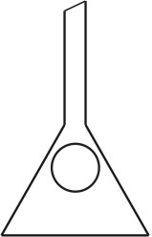
6．如图1所示，在倒置的漏斗里放一个乒乓球，用手指托住乒乓球，然后从漏斗口向下用力吹气，并将手指移开。则乒乓球
图1
A．下落，因为它受到重力的作用
B．下落，因为用力对它吹气
C．不下落，因为它上方气体流速大，压强小
D．不下落，因为它上方气体流速小，压强小
7．乘客之所以会在汽车突然刹车时向前倾倒，其原因是
A．汽车和乘客都没有惯性 B．乘客有惯性
C．汽车和乘客都有惯性 D．汽车有惯性
8．下列数据最接近实际的是
A．一个中学生受到的重力约50N B．一支铅笔的质量约0.5kg
C．洗热水澡时合适的水温约80℃ D．脉搏跳动一次的时间约1s

9．潜艇从海面开始下潜，直至完全浸没。这一过程中它受到海水的
A．压强和浮力都不变 B．压强和浮力都增大
C．压强和浮力都减小 D．压强增大，浮力不变
10．人类发射的探测器已飞出了太阳系，如果探测器所受外力全部消失，那么探测器将
A．落回地球 B．飞向太阳
C．绕地球运动 D．做匀速直线运动
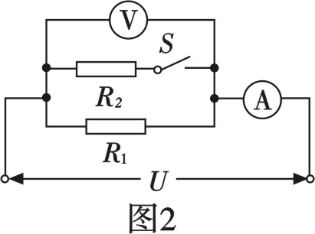
11．如图2所示的电路中，电压U 不变，开关S闭合后，下列说法正确的是
A．电流表的读数增大 B．电流表的读数减小
C．电压表的读数增大 D．电压表的读数减小
12．图3中能反映发电机工作原理的是
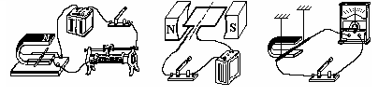
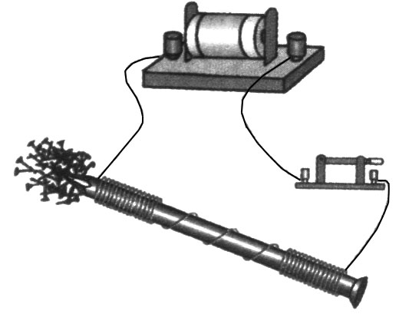
图3
A B C D

13．下列关于温度、热量和内能的说法正确的是
A．0℃的冰可从0℃的水中吸热 B．100℃水的内能比0℃水的内能大
C．水的温度越高，所含热量越多 D．物体的内能不会为零
14．材料的发展为科学技术的发展提供了物质基础。下列说法与事实不相符的是
A．光导纤维促进了现代通信的发展
B．桥梁的建造自古就有，建桥不再依赖材料科学的发展
C．高纯度大直径的硅单晶（半导体材料）促进了集成电路的发展
D．纳米材料具有传统材料所不具备的物理、化学特性，它将引发新的工业革命
15．凸透镜和平面镜均能使物体成虚像，比较它们所成的虚像，以下说法正确的是
A．所成的虚像均是正立的
B．虚像的大小均与物体到镜的距离有关
C．观察虚像时，眼睛与物体均应在镜的同一侧
D．凸透镜所成的虚像可在光屏上呈现，平面镜所成的虚像不能在光屏上呈现

二、填空、作图题（每空或每图1分，共18分。请把正确答案填写到答题卡的相应位置上）
16．共和国六十华诞献礼剧《共和国摇篮》在革命老区龙岩拍摄。
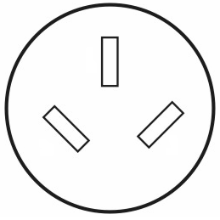
（1）剧中扮演老一辈革命家的特型演员除了要模仿扮演对象的动作形态，还得模仿他说话的 （选填“音调” 、“响度”或“音色”）。
1
2
3
图4
（2）摄像机的镜头是 透镜。拍摄时演员所成的像是倒立、 的实像。
17．（1）如图4所示的三孔插座中， 孔是接地线的；家庭电路中，开关应接在 线上。
（2）为了预防雷电引起的灾害，在发生雷暴天气时，你应 （请你提出一条预防措施）。
18．成语、俗语内涵丰富，请把下表中的成语、俗语所涉及到的物理知识填写出来。
 | 成 语（俗 语） | 所 涉 及 的 物 理 知 识
示例 | 刻 舟 求 剑 | 参 照 物
（1） | 一 叶 障 目
（2） | 小小称砣压千斤
（3） | 扇子有凉风，宜夏不宜冬
19．2008年8月北京奥运会上龙岩籍选手获得三枚金牌。
（1）何雯娜获得女子蹦床个人金牌。何雯娜向下压蹦床这一过程中，何雯娜的 能转化为蹦床的 能。
（2）林丹获得羽毛球男子单打金牌。球拍击打羽毛球时两者均要形变，说明力的作用
是 的；球拍击球的效果，使球的运动方向和速度大小发生了变化，说明力可以使物体的 发生改变。
（3）张湘祥获得男子举重62kg级金牌。他在举重过程中大约要把杠铃举高 m，举起杠铃保持3s不动，裁判示意成功。在保持不动这一时间内他对杠铃做功 J。
20．请按要求完成以下作图。
（1）画出图5中小明受到的重力示意图。
（2）画出图6中折射光线的大概位置。
（3）根据图7中通电螺线管的磁感线方向标出小磁针的N极。
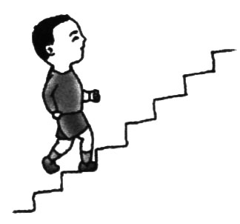
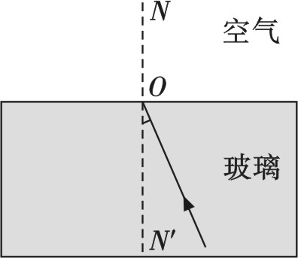
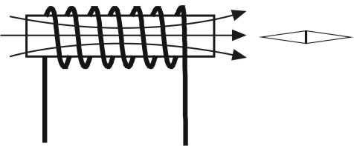
图5
图6
图7

（背面还有试题）
三、实验、探究题（第28题3分，其余每空1分，共27分。请把正确答案填写到答题卡的相应位置上）
21．写出下列测量结果。
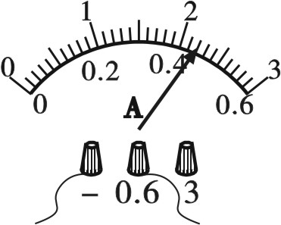
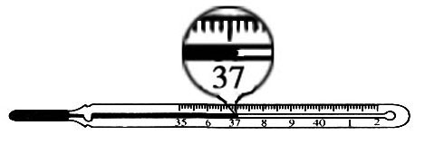
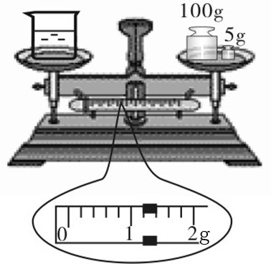

（3）图10：体温计的示数 ℃。
（1）图8：烧杯和液体的总质量 g。
（2）图9：电流表的读数 A。

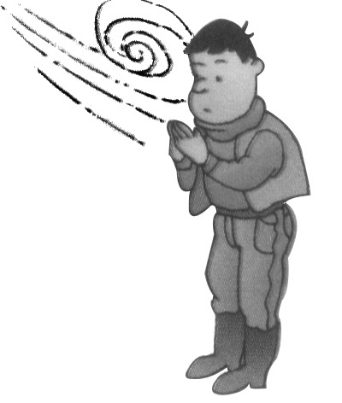
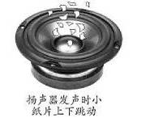
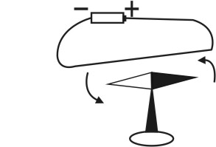
22．写出下列图中所蕴含的物理知识。
（2）图12： 搓手取暖说明做功可以改变物体的 。
（3）图13：扬声器发声时小纸片上下跳动说明发声的物体在 。
（1）图11：奥斯特实验说明通电导体周围存在着 。

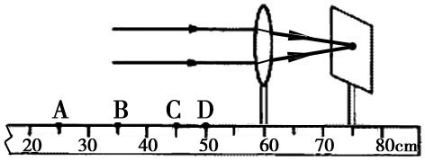
图14
23．在“观察凸透镜成像”的实验中，让一束平行光经过凸透镜，在光屏上得到一个最小、最亮的光斑（如图14所示），测得凸透镜的焦距是 cm。将物体放在 点（选填“A”、“B”、“C”或“D”），
移动光屏可在光屏上得到一个放大的像。
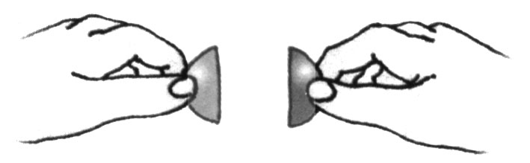
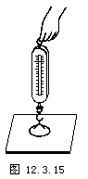
24．小明取两个挂东西的小吸盘，按图15①对接，挤出 吸盘内部的空气，然后拉开吸盘。拉开吸盘需要用较大的力，这说明了 的存在。小明由此联想到：把吸盘吸在固定的光滑平面上（如图15②所示）可以粗测大气压的值，他需要测量的物理量有 、 。
①
光滑面
②
图15
25．在用“天平和量筒测盐水的密度”实验中
（1）小明在调节天平平衡过程中，将游码移到零刻度线后，发现天平指针的左右偏转情况如图16所示，此时他应将横梁右边的平衡螺母向 调。
（2）小明进行了如下操作：
图16
A．用天平称出空烧杯的质量m₁；
B．在空烧杯中倒入适量的盐水，称出它们的总质量m₂；
C．把烧杯中的盐水倒入量筒中，测出盐水的体积V。
根据以上操作可求出盐水的密度ρ＝ 。
（3）小明在和同学交流中发现自己的实验方案有缺陷，造成测出的盐水密度误差较大。你认为其原因是 。
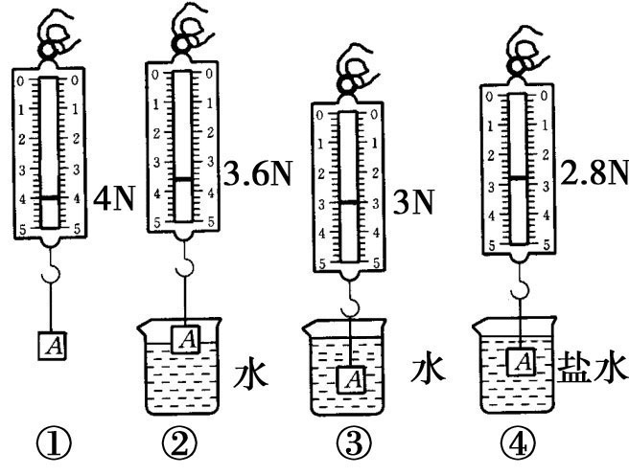
26．图17是探究“浮力的大小与哪些因素有关”实验的若干操作，根据此图回答下列问题：
图17
（1）若选用的操作是③④，可探究浮力的大小与 的关系。
（2）若探究浮力大小与物体排开液体体积的关系，应选用的操作是 （填序号）。
（3）由操作可知，物体浸没在水中时所受的浮力大小为 N。
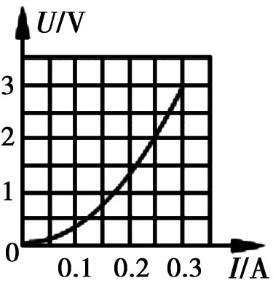
27．在测定小灯泡的电阻和额定功率的实验中，有器材：电阻约为10Ω的小灯泡一只，量程为3V的电压表一个，开关一个，滑动变阻器一个，电源电压3V，导线若干。另可供选择的电流表有：
图19
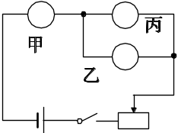
A．量程为100mA的电流表；
图18
B．量程为0.6A的电流表；
C．量程为3A的电流表。
（1）在测定小灯泡的额定功率实验前应先记录小灯泡的
（选填“额定电压”、“电阻”或“额定功率”）。
（2）为保证测量比较准确，电流表应选 。
（3）实验的电路图如图18所示，图中甲是 。连接电路时，开关应 。
（4）根据电路图连接好实物后，闭合开关，发现灯泡不亮，电流表无示数，而电压表示数接近3V，取下灯泡，两表的示数仍不变，出现故障的原因可能是 。
（5）故障排除后，开始进行实验，根据测出的数据，画出了电流、电压的关系图象（如图19），由此可判断小灯泡灯丝的电阻随电压的增大而 ，原因是 。
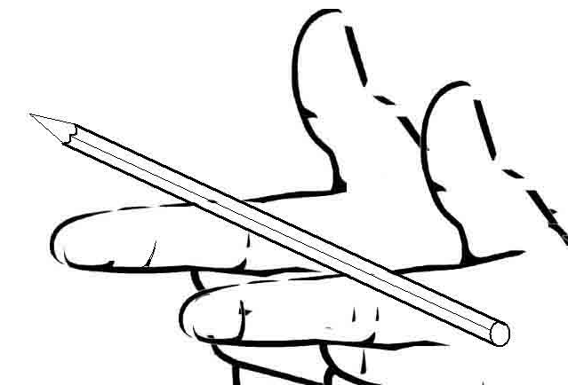
28．将两手的食指放在一根铅笔（或直尺）的两端下面（如图20），尽量使铅笔（或直尺）保持水平，向铅笔（或直尺）的中部移动手指。重复几次，请记录你观察到的现象（或规律）： 。请你就观察到的现象（或规律）提出一个问题：
图20
四、综合应用题（4小题，共25分。请把正确答案填写到答题卡的相应位置上。解答计算的问题，要写出必要的文字说明、依据的公式、重要演算步骤，结果应写明数值和单位）
29．（5分）阅读下面短文，并回答问题。
2009年4月29日，国家重大科技基础设施建设项目——上海同步辐射光源竣工。
同步辐射光源具有波长范围宽、亮度高等一系列优异的特性，被科学家称为“为人类文明带来革命性推动的新光源”。
光的波长决定了它与物质的相互作用类型，如“可见光”照射人体时，会反射到我们的眼睛，被视神经所感觉而“看到”人体；而X射线光照射人体时，则会穿透人体，并在X光底片上留下穿透程度的影像记录。
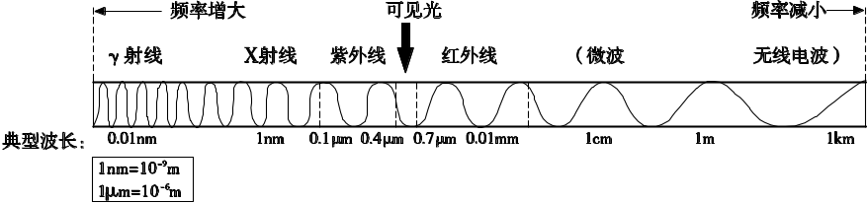
图21

光波具有衍射现象，用光探测物体时，光的波长应当与物体的大小相近或更短。如要“看清”金属原子等微观物体，必须选用与这些微观物体大小相近或更短的波长的光束。科学家利用光束在物质中的衍射、折射等特性来探究未知的微观世界。
（1）红外线的波长比紫外线的波长 。
（2）人眼能看见物体是因为视神经接收到 。
（3）同步辐射光在真空中的传播速度为 m/s，同步辐射光 （选填“属于”或“不属于”）电磁波。
（4）用放大倍率很高的普通光学显微镜也看不见原子等微观物体，其原因是 。

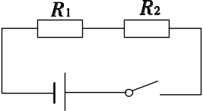
30．（6分）小红练习使用电压表时，连接了如图22所示的电路，已知电阻R₁为5Ω、 R₂为15Ω。实验测得R₁两端的电压U₁为1.5V，求：
F
G
图23
图22
（1）通过R₁的电流。 （2）电源的总功率。

31．（6分）用如图23所示的滑轮组将重为4.2N的物体匀速提升0.1m，所用时间为5s，拉力F大小为2N，求：
（1）拉力的功率。（2）滑轮组的机械效率。

32．（8分）在国家大力提倡节能减排和使用新能源的政策支持下，小明家计划安装太阳能电池板供照明使用，同时将普通白炽灯全部换成LED节能灯。他通过调查和查阅资料获取了以下信息：
①小明家所处位置每天平均能接收的太阳能约为1.44×10⁷J/m²。
②某型号的太阳能电池板对太阳能的利用率为10% 。
③5W的LED节能灯照明效果与40W的普通白炽灯相同。
④家里有5盏40W的普通白炽灯，每盏灯每天平均使用4h。
请回答下列问题：
（1）请写出一种新能源（除太阳能外），并说说你（家）能为节能减排做些什么？
（2）换用节能灯后与原来相比，每天可节约照明用电多少度？
（3）至少要安装多少平方米该型号的太阳能电池板才够节能灯使用？

2009年龙岩市初中毕业、升学考试物理试题
参考答案及评分标准
（全卷四大题，32小题：满分100分，时间90分钟）
- 单项选择题（每小题2分，共30分）
题 号 | 1 | 2 | 3 | 4 | 5 | 6 | 7 | 8 | 9 | 10 | 11 | 12 | 13 | 14 | 15
答 案 | B | C | A | C | B | C | B | D | B | D | A | D | D | B | A
二、填空、作图题（每空或每图1分，共18分）
16．音色 凸 缩小
17．（1）1 （或上） 火
（2）①留在室内，关好门窗。②从室外避入建筑物内。③不宜使用无防雷措施或防雷措施不足的电视、电脑等电器。④不宜接触天线、水管、铁丝网、金属门窗、建筑物外墙等带电设备或其它类似金属装置。⑤不在离电源、大树和电杆较近的地方避雨。⑥不宜在空旷场地打伞。⑦不宜骑自行车、驾驶摩托车和敝蓬拖拉机。⑧不宜游泳或从事其它水上运动或活动。⑨减少使用电话和移动电话等。（以上措施任选一条，其它合理的答案同样给分）
18．（1）光沿直线传播
（2）杠杆的平衡条件（杠杆的原理或杠杆）
（3）蒸发吸热（汽化吸热、蒸发或汽化）
19．（1）动（或机械） 弹性势（势或机械）
（2）相互
运动状态（或“运动方向和速度大小”只写“运动方向”或“速度大小”不给分）
（3）2（1.7～2.2均可给分） 0
图5
图5
G
图7
N
图6
20．

三、实验、探究题（第28题3分，其余每空1分，共27分）
21．（1）106.2 （2）0.44 （3）37.1
22．（1）磁场 （2）内能 （3）振动
23．15 B
24．大气压（大气压强或气压） 拉力的大小 吸盘的面积（或吸盘的直径）（用物理量符号表示同样给分）
25．(1)左（内或里）
(2)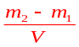
(3)烧杯中的盐水无法倒尽（烧杯壁上沾有盐水、所测的盐水体积偏小、所测的盐水质量偏大，以上均可给分）
26．（1）液体的密度（或ρ_{液}）
（2）②③（或①②③ ）
（3）1
27．（1）额定电压
（2）B (量程为0.6A的电流表或0.6A)
A
（3）电流表或 断开（或打开）
（4）灯泡开路（灯泡断路,灯丝断了或灯泡与灯座接触不良）
（5）增大 灯丝的电阻随温度的升高而增大
28．左右两手交替向中部移动, 几次实验手指在铅笔（或直尺）的同一位置相遇（完整表述 给2分，有写出实验现象但表述不完整给1分，铅笔或尺掉落等其它错误表述不给分）
为何左右两手是交替向中部移动？（或左右两手交替移动是否跟摩擦力大小有关？）（只要合理均可给分，1分）
四、综合应用题(第29题5分，第30、31题各6分，第32题8分，共25分 )
29．（5分）
（1）长（或大）
（2）可见光（光线、光或被物体反射来的光线，以上均可给分）
（3）3.0×10⁸ 属于
（4）可见光的波长比原子大（没选用与原子大小相近或更短的波长的光束，光的波长应当与物体的大小相近或更短，以上答案均可给分）
30．（6分）
解：（1）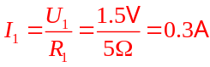 ……………………………………………………… 2分
（2）由于串联，I＝I₁ …………………………………………………………… 1分
R=R₁+R₂=5Ω+15Ω=20Ω …………………………………………………… 1分
P ＝I²R ＝(0.3A)²×20Ω＝1.8W ………………………………………… 2分
（其它正确解法均可给分）
31．（6分）
解：（1）s ＝3h ＝3×0.1m＝0.3m ………………………………………………… 1分
W_{总}＝Fs＝2N×0.3m＝0.6J ……………………………………………… 1分
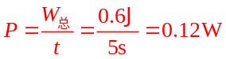 …………………………………………………1分
（2）W_{有}＝Gh＝4.2N×0.1m＝0.42J …………………………………………… 1分
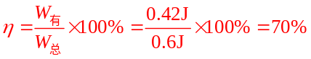 ……………………………………2分
（其它正确解法均可给分）
32．（8分）
解：（1）风能、核能、地热能、潮汐能等（回答一种就给分）………………… 1分
节约纸张、节约用电等（各种节约、使用新能源等措施均可给分 ）… 1分
（2）换用节能灯后可节约的总功率：P_{节}＝（40W-5W）×5＝175W ………… 1分
每天可节约用电：W_{节}＝P_{节}t＝0.175kW×4h=0.7kWh …………………… 2分
（3）节能灯每天的用电量：W₁=P₁t=（5W×5）×(4×3600s)=3.6×10⁵J…… 1分
太阳能电池板每天发电量：W＝1.44×10⁷J/m²×10%＝1.44×10⁶J/m² … 1分

至少要安装太阳能电池板的面积：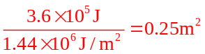 ……………1分
（其它正确解法均可给分）

